Nº EMPENHO: 6516
NOTA DE DESPESA: 31147
NOME: SUELI PASSUELO DE PAULA
MÊS REFERÊNCIA: SETEMBRO/2025

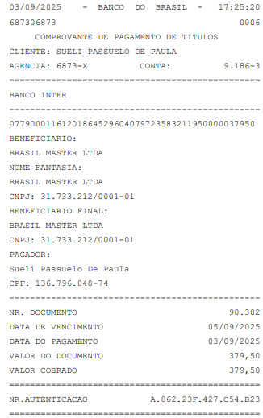
COMPROVANTE DE PAGAMENTO

